ÚZEMNĚ SPRÁVNÍ VÝVOJ ČESKÉHO STÁTU
Vlivy na formování hranic a regionů: Geografické podmínky, mocenské zájmy.
Konstituování správního systému v regionech = kladný podíl na hospodářský, kulturní či dopravní rozvoj regionů.
Územní správa – ne pouze politická, ale HG studuje též vrchnostenskou správu, církevní správu, soudnictví, berně a další finanční záležitosti.
STŘEDOVĚK – ÚDĚLY
- Země rozdělena na menší celky – spravovali je členové panovnického rodu
- 10. st. – má úděl Boleslav I. ve St. Boleslavi, Boleslav III. v Žatci, poč. 11. st. Jaromír a Oldřich Kouřimsko
MORAVA –nejdříve 1 úděl za Oldřicha, ale už koncem 11. st. 3 úděly – OLOMOUC, BRNO, ZNOJMO.
Moravské úděly se vyznačovaly větší stabilitou než české.
Koncem 12. st. – 1197 – zánik údělů na Moravě, poč. 13. století i v Čechách.
MORAVA – jednolitá, v Čechách – vymření Děpolticů – poslední vedlejší větve Přemyslovců (1223) a korunovace tzv. mladších králů (Václav I. 1228)
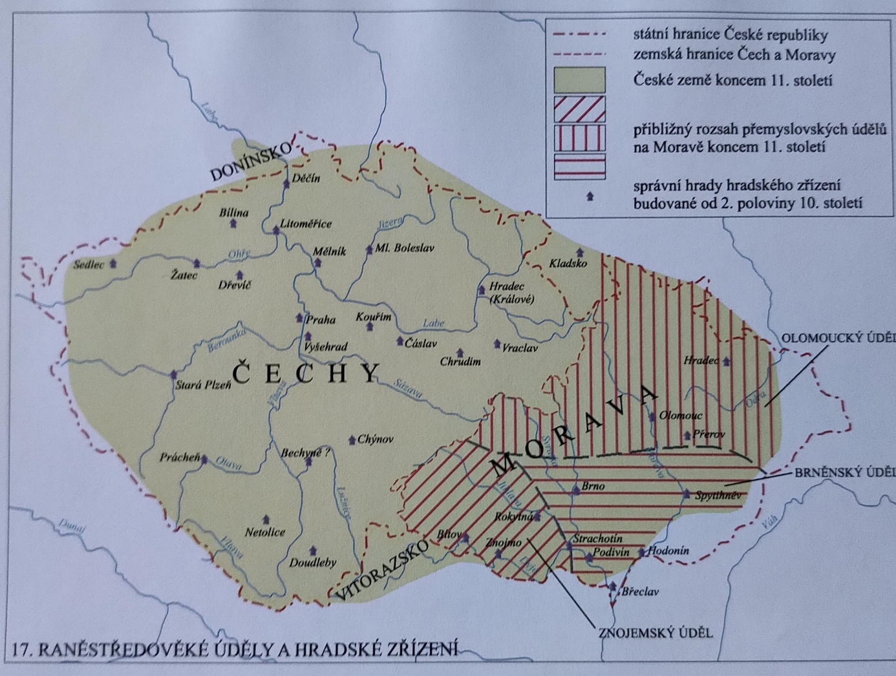
HRADSKÁ SOUSTAVA
- Existovala zároveň s úděly
- Hrady plnily správní, berní, soudní funkci v regionech.
- Správní hrady + hradský okruh
- Tento systém se rozpadl za Přemysla Otakara II. a koncem 14. a v 15. st. Tuto funkci převzaly KRAJE. Nejdříve „berní kraje“, později byly polyfunkční.
ČECHY 15. století
12 krajů: Bechyňský, Boleslavský, Čáslavský, Hradecký, Chrudimský, Kouřimský, Litoměřický, Plzeňský, Prácheňský, Rakovnický, Slánský, Žatecký
Za Jiřího z Poděbrad další dva kraje navíc:
Z Rakovnického se vydělil Podbrdský, z Bechyňského Vltavský
Mimo kraje – zvláštní postavení PRAHA
Výjimečné právní postavení dle lenního práva tzv. VNĚJŠÍ KRAJE - KLdsko, Trutnovsko, Chebsko, Loketsko
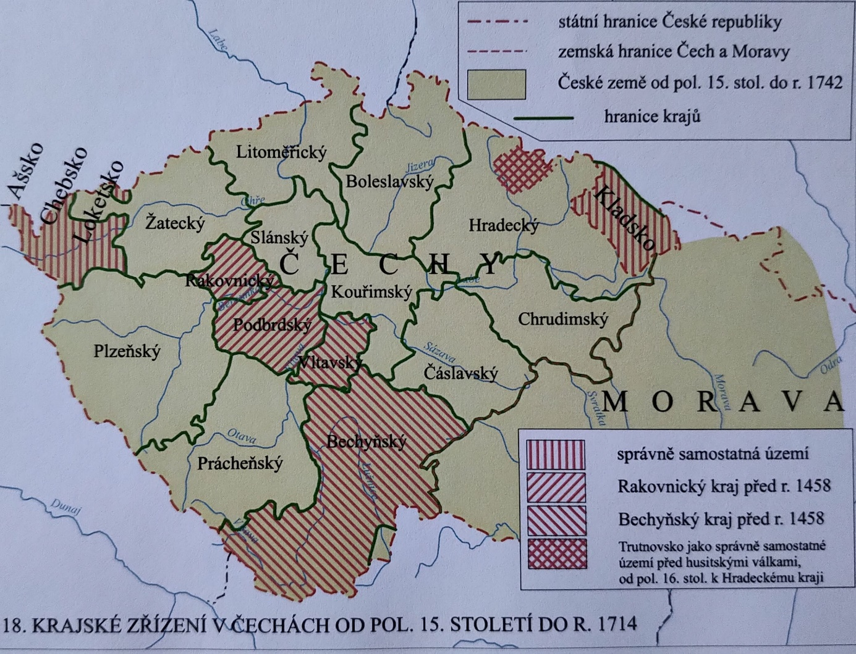

Reforma 1714 – redukce – 12 krajů
Vltavský a Podbrdský splynuly v Berounský, Slánský se stal součástí Rakovnického
Změna v roce 1751 – 16 krajů
Rozdělení největších čtyř na dva – týkalo se to Žateckého, Plzeňského, Bechyňského a Hradeckého.

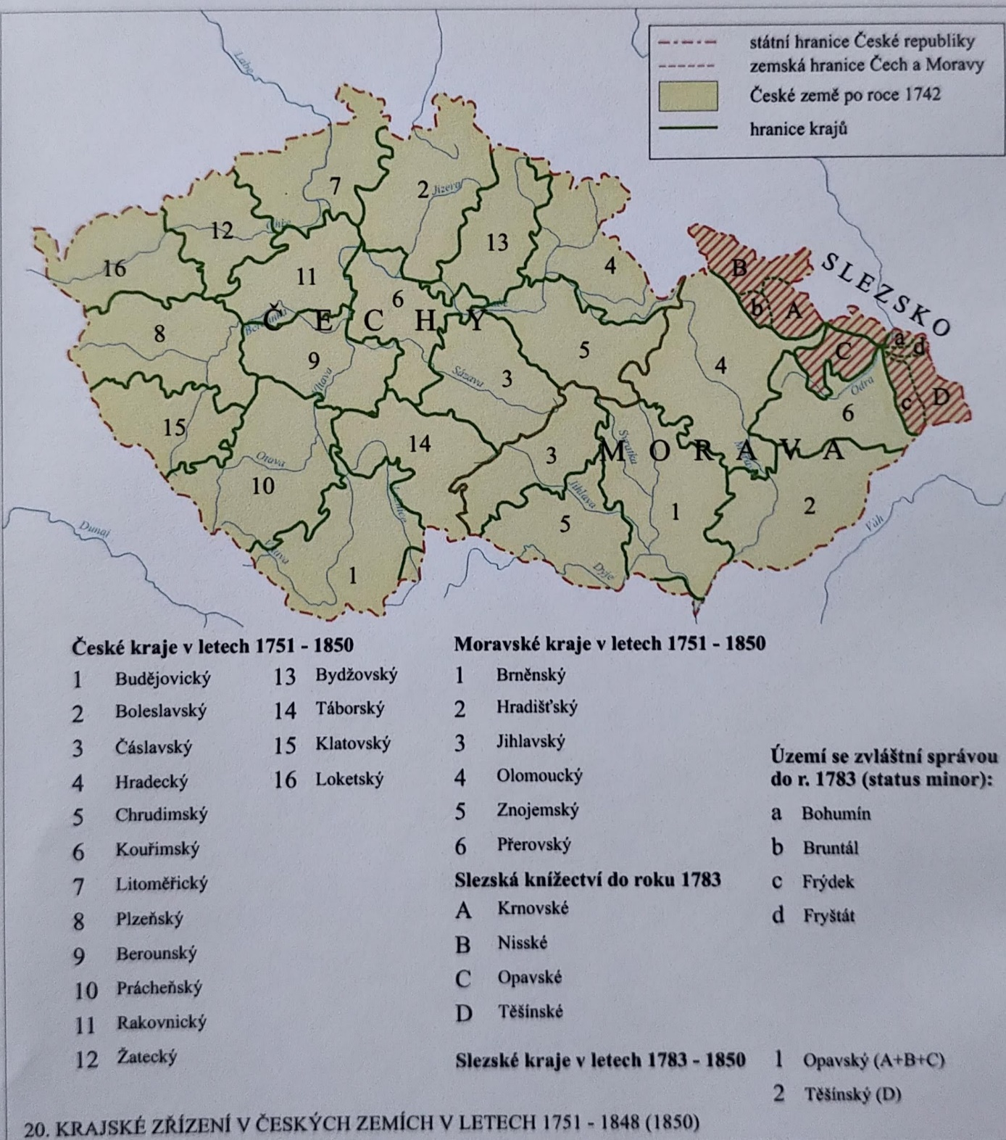

Na Moravě odlišný vývoj
Kraje se zde formovaly až v souvislosti s Turky
1529 – 4 kraje – obranné jednotky – Brněnský, Olomoucký, Hradišťský, Novojičínský
Ještě v 16. století místo Novojičínského – Jihlavský a Znojemský

Další impuls – rok 1848 – konec poddanství – roboty
Od roku 1850 – 7 krajů: Budějovický, Českolipský, Chebský, Jičínský, Pardubický, Plzeňský, Pražský,
Ty se dále dělily na politické okresy,
Ale už v roce 1853 – 13 krajů, Praha stále samostatná.
MORAVA – 1850 – 2 kraje – Brno, Olomouc, dále politické okresy,
Od roku 1855-68 – navíc Znojmo, Jihlava, Uherské Hradiště, Nový Jičín
SLEZSKO – vývoj do roku 1742, pak už jen České či Rakouské Slezsko.
4 knížectví: Niské, Opavské, Krnovské, Těšínské
Kraje až roku 1783 – Opavský a Těšínský
1850 – jeden kraj, dělený na politické okresy.
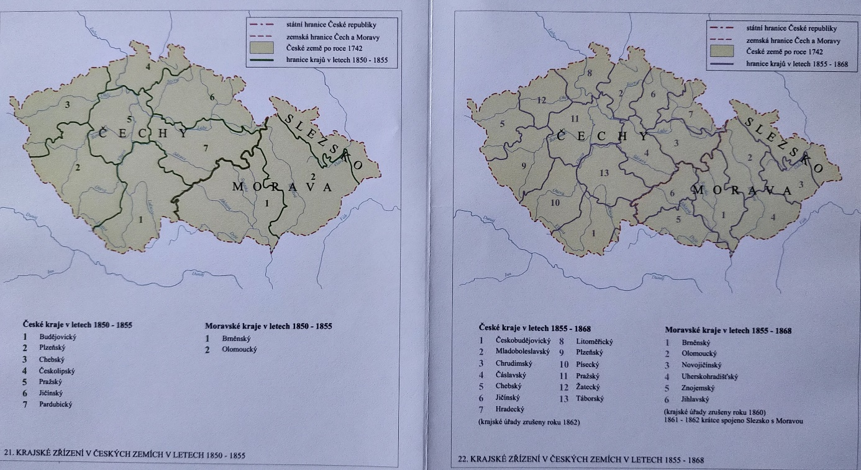
1860 – MORAVA + SLEZSKO
1862 – ČECHY – zrušení krajských úřadů, postupně zanikly zcela, ale zůstaly politické okresy – jejich počet se zvyšoval – 1850 jich bylo 76, 1907 – 98!!

PRVNÍ REPUBLIKA
1920 – 28 = země, zemské uspořádání – 4 celky, dále politické okresy, na Slovensku a Podkarpatské Rusi – Župy
1927 přijat zákon o organizaci politické správy
ZEMĚ ČESKÁ – 103 okresů
-ZEMĚ MORAVSKO-SLEZSKÁ – 45 okresů
- SLOVENSKÁ KRAJINA – 79 okresů
- PODKARPATSKÁ RUS – 12 okresů

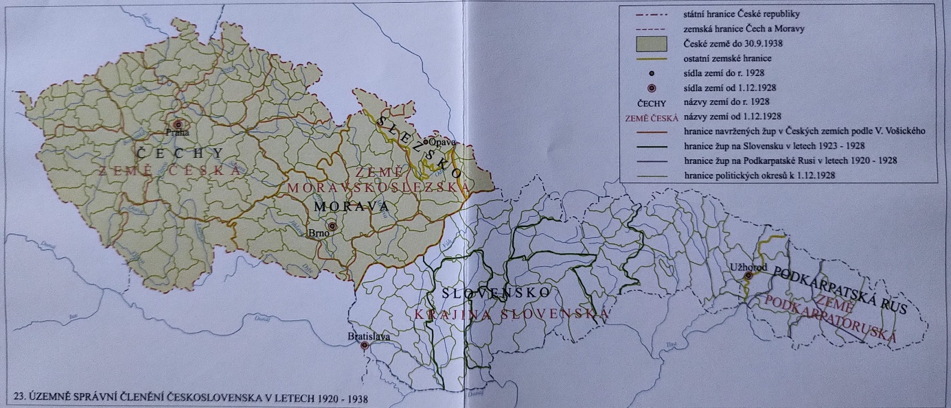

2. republika a PROTEKTORÁT
- Zásadní změny po roce 1938 a následně 15.3.1939
- Odstoupená území přešla pod správu III. říše
- Okrajové oblasti – JIŽNÍ ČECHY, MORAVA, HLUČÍNSKO – přešly k sousedním správním celkům – župám (Oberdonau, Niederdonau, Oberschlesien), ostatní odstoupené oblasti – REICHSGAU, SUDETENLAND – říšská sudetská župa, dělená dále na městské a venkovské okresy.
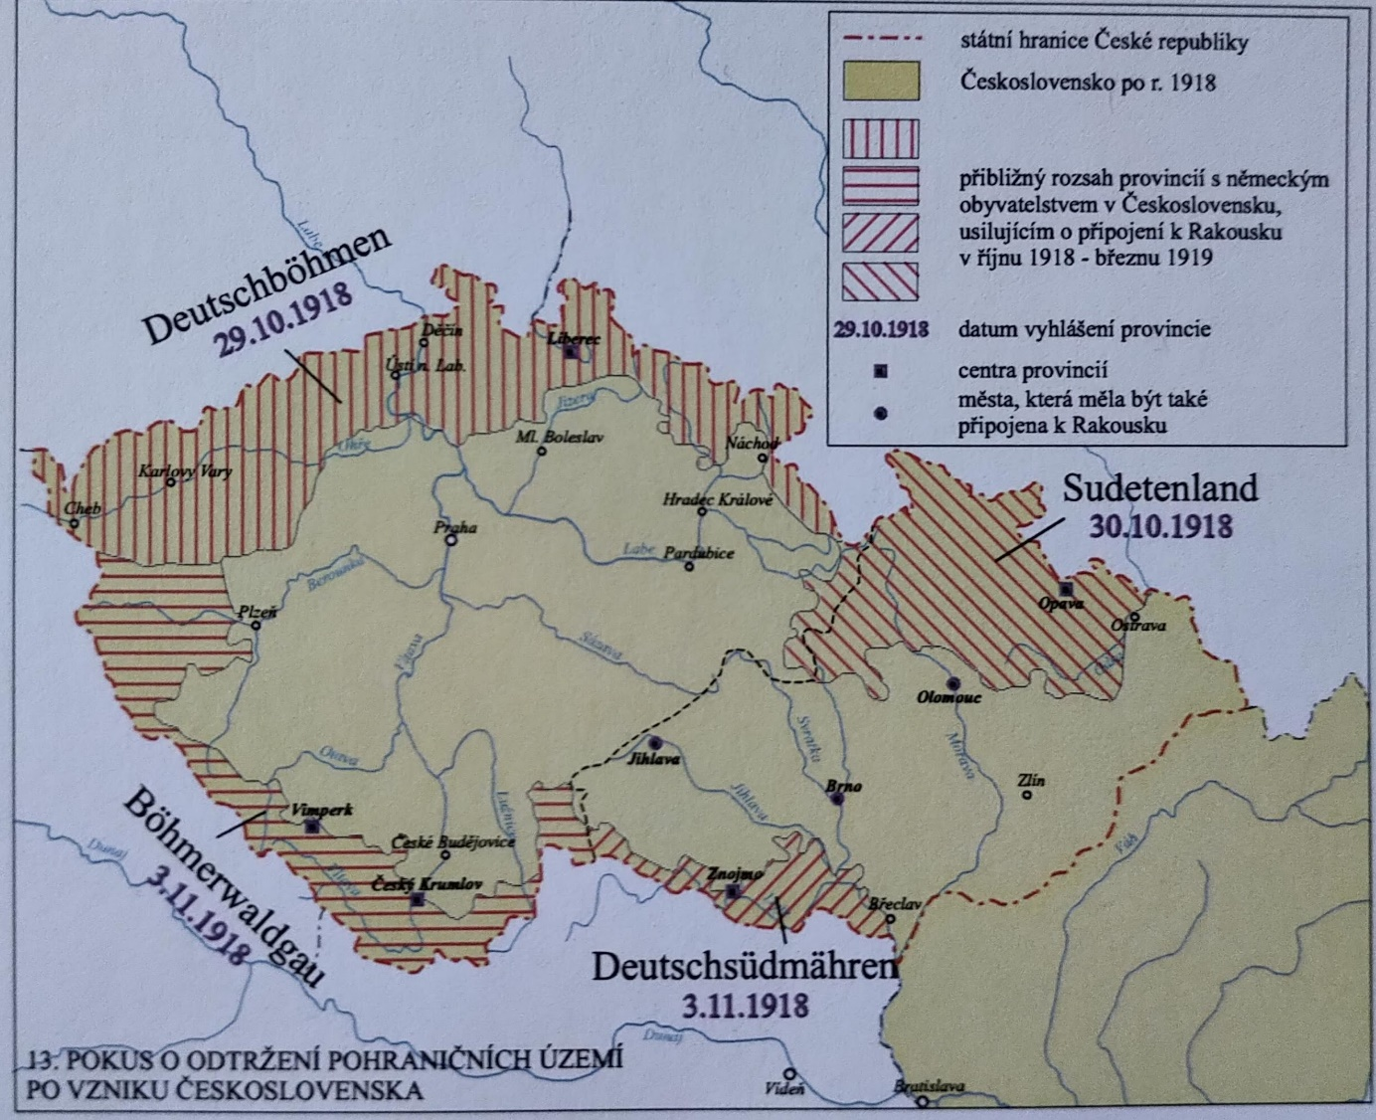
- Protektorátní území – původní politické okresy, v průběhu 1 roku vznikly vyšší celky, tzv. Oberlandráty – přímo pod říšským protektorem (1-6 polit.okresů)
- Za Heydricha – 7 oberlandrátů, pak 6 (1944)
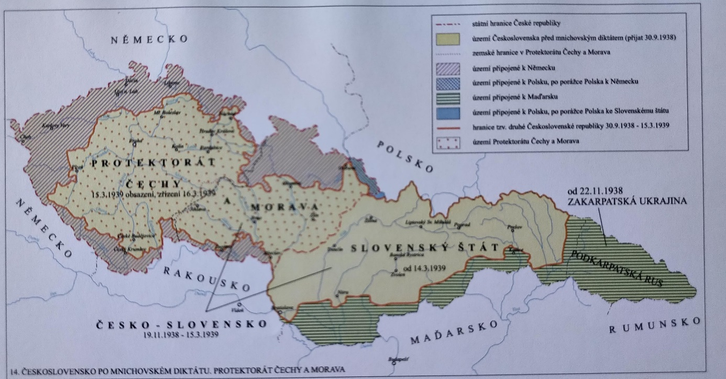
Po 2. světové válce

Návrat ke stavu 29. září 1938, ale bez Podkarpatské Rusi
Správní dělení vycházelo z dekretu prezidenta republiky
27.10.1945
3 země:
ČESKÁ, MORAVSKO-SLEZSKÁ, SLOVENSKÁ KRAJINA
1949 – zákon o krajském zřízení: 19 krajů, dělených na okresy

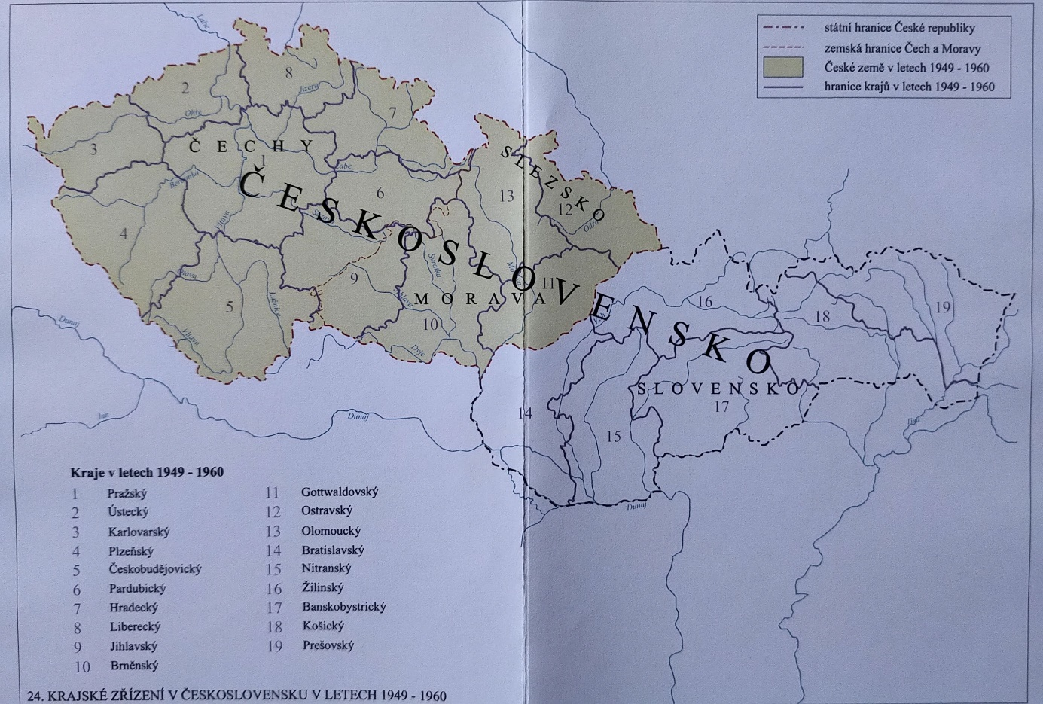

1960
Nově 10 krajů (7 v Čechách = 75 okresů)
1968
Zákon o federalizaci, ale počet krajů nezměněn

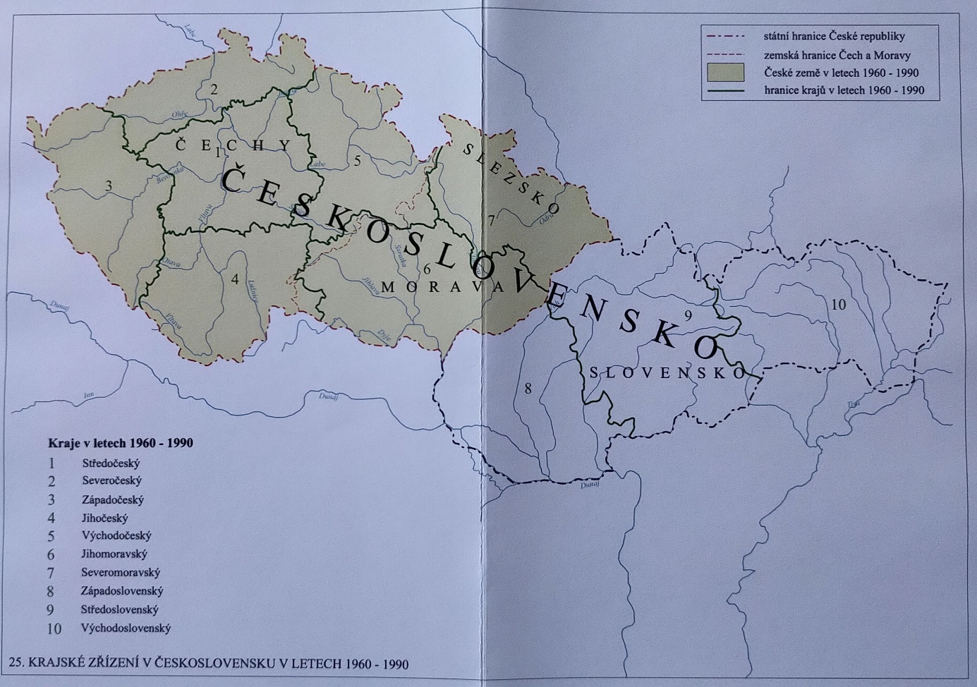

ČR 1993-95 = 75 okresů
Od 1.1.2000 – dnešní stav
Vyšší územně správní celky
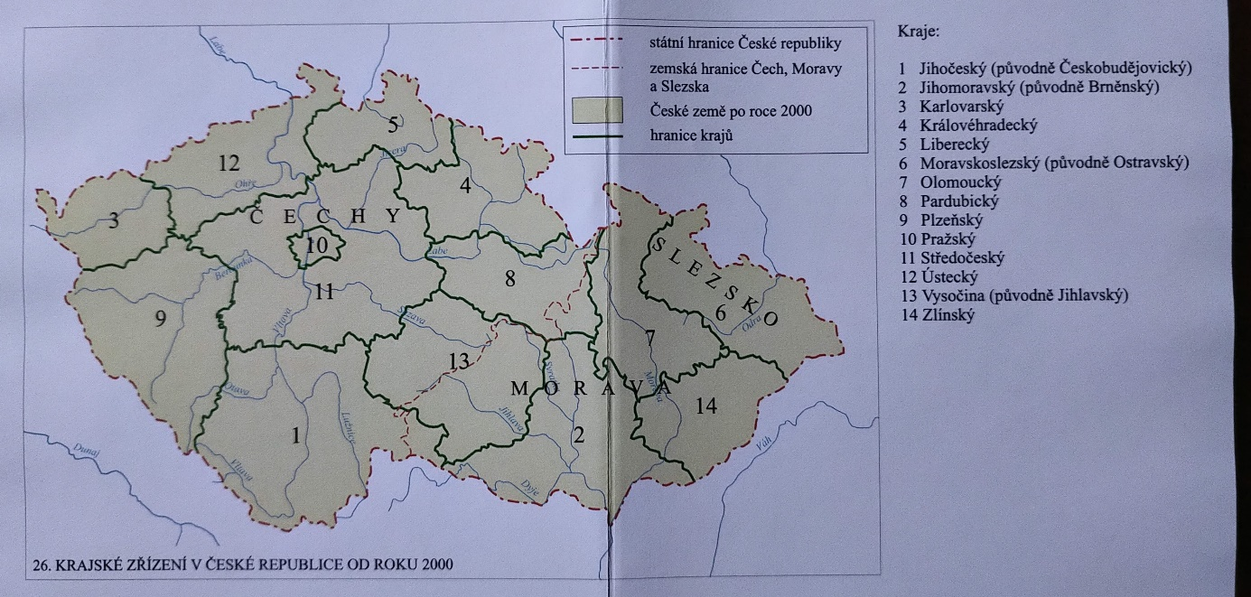
Ústavní zákon o 14 nových krajích (dnešní Jihomoravský se první rok jmenoval Brněnský).

